- VN_WQI được tính toán riêng cho dữ liệu của từng điểm quan trắc.
- WQISI được tính toán cho mỗi thông số quan trắc, từ giá trị WQISI tính
toán giá trị WQI cuối cùng.- Các thông số được sử dụng để tính VN_WQI được chia thành 05 nhómthông số, bao gồm các thông số sau đây:
+ Nhóm I : thông số pH
+ Nhóm II (nhóm thông số thuốc bảo vệ thực vật): bao gồm các thông sốAldrin, BHC, Dieldrin, DDTs (p,p’-DDT, p,p’-DDD, p,p’-DDE), Heptachlor &
Heptachlorepoxide.
+ Nhóm III (nhóm thông số kim loại nặng): bao gồm các thông số As, Cd,
Pb, Cr6+, Cu, Zn, Hg.
+ Nhóm IV (nhóm thông số hữu cơ và dinh dưỡng): bao gồm các thông sốDO, BOD5, COD, TOC, N-NH4, N-NO3, N-NO2, P-PO4+ Nhóm V (nhóm thông số vi sinh): bao gồm các thông số Coliform, E.coli.- Số liệu để tính toán VN_WQI phải bao gồm tối thiểu 03/05 nhóm thôngsố, trong đó bắt buộc phải có nhóm IV. Trong nhóm IV có tối thiểu 03 thông số4được sử dụng để tính toán. Trường hợp thuỷ vực chịu tác động của các nguồn ô
nhiễm đặc thù bắt buộc phải lưạ chọn nhóm thông số đặc trưng tương ứng đểtính toán (thuỷ vực chịu tác động của ô nhiễm thuốc BVTV bắt buộc phải có
nhóm II, thuỷ vực chịu tác động của kim loại nặng bắt buộc phải có nhóm III).
https://cem.gov.vn/storage/news_file_attach/QD%201460%20TCMT%20ngay%2012.11.2019%20WQI.pdf

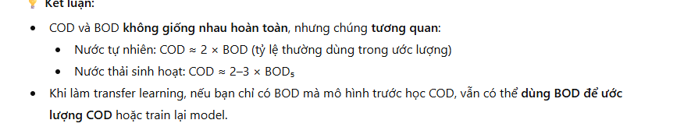

Item - A Comprehensive Surface Water Quality Monitoring Dataset (1940-2023): 2.82Million Record Resource for Empirical and ML-Based Research - figshare - Figshare
China dataset

